

**“Corporación Educacional Gloria Méndez Briones”**

**“Educando con amor para formar grandes personas”**

**ASIGNATURA: Historia NIVEL: Séptimo Básico**

**ACTIVIDAD N°: 9 PROFESOR/A: Sandra Flores**

**Objetivo de la actividad**: Caracterizar el surgimiento de las primeras civilizaciones y analizar sus elementos comunes,

**LAS PRIMERAS CIUDADES**

El inicio de la **vida urbana** y el origen de la civilización están estrechamente relacionados. Si bien existe evidencia de **ciudades** que existieron con anterioridad a la civilización mesopotámica, como Jericó en el Cercano Oriente (8000_a._C.), o Catal Huyuk en la actual Turquía (6500_a._C.), todas las civilizaciones de la Antigüedad se organizaron en torno a grandes **centros urbanos**, los que cumplieron un rol protagónico en todas las culturas antiguas, dando paso a nuevas formas de trabajo y una sociedad jerarquizada.

Con las primeras ciudades surgió también la **primera forma de Estado: la ciudad-Estado**. Se las ha denominado así pues contaban con sus leyes propias, sus administradores y escribas, su ejército y sus autoridades.

Todos estos funcionarios quedaban bajo el poder concentrando en la figura del soberano, quien era a la vez monarca y sumo sacerdote.

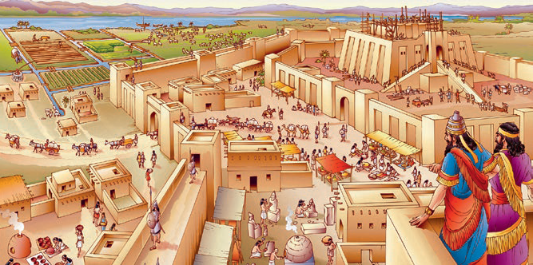

**Representación ciudad mesopotámica**

El surgimiento de las ciudades-Estado y la diversificación de las formas de trabajo, fueron dando espacio para trabajadores más especializados quienes, al no tener que preocuparse ellos mismos de conseguir refugio y alimento, se dedicaron al estudio y el perfeccionamiento de nuevas técnicas y conocimientos.

Uno de los más importantes fue la **escritura**, pero también durante este período toma gran relevancia el desarrollo de la matemática, la metalurgia, la textilería, la medicina y la astronomía, entre otros.

Algunos tipos de escrituras desarrollados en el período de las primeras civilizaciones fueron:

**Cuneiforme**: proviene de los pictogramas, que representaban palabras y objetos, pero no conceptos abstractos. Fue creada por los sumerios, en la parte sur de Mesopotamia, y se usó originalmente sobre tablillas de arcilla húmedas y se escribía con un tallo en forma de cuña. Se escribía de izquierda a derecha en líneas horizontales.

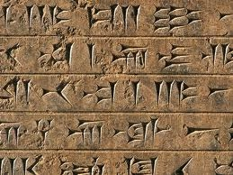

**Jeroglífica**: proviene del antiguo egipcio, definida como un sistema complejo, una escritura mismo tiempo figurativo, simbólica y fonética, en un mismo texto, una misma frase, prácticamente caso diría en una misma palabra.

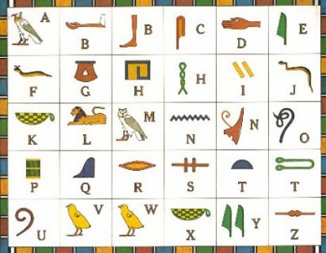 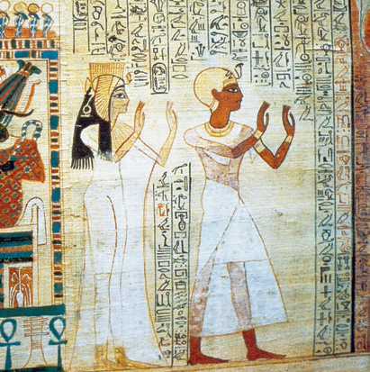

Papiro pintado del Imperio Nuevo (1 567-1 085_a._C.) en

Egipto, en donde se aprecia la escritura jeroglífica.

**Alfabética**: proviene de los fenicios, constaba de 22 signos cada uno de los cuales correspondía a un sonido, por lo que se podía escribir cualquier palabra. De esta manera se simplificó la escritura y fue la base de los alfabetos griego y latino.

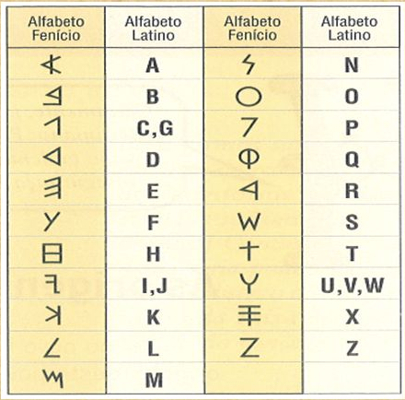

El desarrollo de la **metalurgia** fue de tal importancia para el desarrollo de las primeras civilizaciones que algunos historiadores han establecido períodos según el dominio metalúrgico. El uso que se dio a metales como el cobre, el bronce y el hierro, pareciera ser muy diverso, pues se han encontrado restos de artefactos metálicos que van desde joyería y adornos hasta herramientas, utensilios y armamento.

**Edad del Cobre**

El cobre es el primer metal utilizado para la

elaboración de instrumentos. Es un metal blando, por lo que no resulta demasiado útil en la construcción de armas y herramientas, relegándose a la realización de adornos y utensilios domésticos.

**Edad del Hierro**

El hierro es más abundante y más duro y resistente que el bronce.

Sin embargo, dado su alto punto de fusión*, es más difícil de trabajar.



**Edad del Bronce**

El bronce es una aleación de cobre y estaño. Con ella se consigue mayor resistencia. Debido a su bajo punto de fusión, es fácil de fundir y trabajar. Supone un gran avance en la fabricación de armas, utensilios domésticos y herramientas agrícolas.

**LÍNEA DE TIEMPO DE LA EDAD DE LOS METALES**

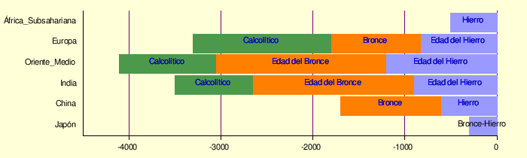

**ACTIVIDADES**

**Instrucciones:**

**Partir de lo leído anteriormente responde las siguientes preguntas.**

1.- Al observar el mapa que ilustra una ciudad en Mesopotamia. ¿Qué características observas?

2.- ¿Por qué crees que las personas acudían a las ciudades y se sometían a la autoridad de sus gobernantes?

3.- ¿Qué función cumplían los primeros sistemas de escritura?

4.- ¿Qué importancia le atribuyes tú al surgimiento de la escritura? ¿Cómo contribuye al conocimiento actual de las sociedades del pasado?

5.- ¿Qué diferencias y qué similitudes pueden identificar entre la escritura egipcia y mesopotámica?

6.- ¿Qué adelantos trajo cada etapa en que se divide el desarrollo de la metalurgia?

7.- ¿Qué civilizaciones desarrollan primero la metalurgia?

8.- ¿Qué ventajas les puede haber dado el uso del hierro?

|  |
| --- |
| **IMPORTANTE:**  Estimados estudiantes dudas y consultas al correo: [sandra.flores@cegmb.cl](mailto:sandra.flores@cegmb.cl). Además solicito enviar una foto de la actividad número 1, 3, 5 y 7 desarrollada en el cuaderno. Gracias |